COMUNE DI LIVORNO

Progetto per la fornitura del servizio di restyling della rete civica livornese e sua ipotesi di gestione ed aggiornamento

Relazione tecnico-illustrativa

DITTA- Tal-de TAli
Premessa
La presente relazione si riferisce alla realizzazione ed alla manutenzione della rete civica livornese ed espone le modalità di svolgimento del servizio.
Il Servizio di restiling e la successiva gestione delle rete civica per il comune di Livorno sarà sviluppato, nell’ambito e con gli strumenti, indicati successivamente, secondo le indicazioni fornite nel capitolato speciale d’appalto.
Il progetto descritto nella presente relazione comprende :

Progetto per la fornitura del servizio di restyling della rete civica livornese e sua ipotesi di gestione ed aggiornamento 3
Progetto di restyling 3
Analisi e messa a punto 3
Possibile schema del www server 5
Definizione della struttura 6
www.comune.livorno.it 7
www.rete.livorno.it 8
www.asa.comune.livorno.it 9
www.water.rete.livorno.it 9
Mappa di posizionamento dei servizi 12
Diagramma di flusso 12
Sviluppo dello stile e del linguaggio del sito 14
I Simboli (Icone-Logo) 14
Logo Principale 15
I Font 15
Risoluzione Grafica 15
Tavolozze Colori 15
Strategia Grafica 16
Realizzazione e pubblicazione 16
Pagina di Default o index 17
Homepage 18
Generica pagina servizi 19
Promozione 20
Ipotesi di gestione ed aggiornamento 20
Redazione dei contenuti 20
Manutenzione e Aggiornamento dei contenuti 20

Progetto per la fornitura del servizio di restyling della rete civica livornese e sua ipotesi di gestione ed aggiornamento

Il servizio di Restyling e gestione della Rete Civica Livornese è descritto nel seguito di questo documento che illustra una possibilità di progetto e una ipotesi di gestione. Resta inteso che tale presentazione non ha e non vuole essere di carattere definitivo e omnicomprensivo perché per una corretta realizzazione e gestione tale progetto dovrà essere modificata, integrato e cambiato in corso d’opera d’accordo e in simbiosi con l’ufficio Comunicazione ed Editoria e con gli eventuali altri uffici produttori di documentazione/notizie/informazioni destinate alla pubblicazione sul sito web della rete civica livornese.

La struttura del presente documento riflette sia le fasi richieste che si evincono dal capitolato per l’attività di restyling, sia una evoluzione temporale di massima del progetto stesso.

Progetto di restyling
L’attività di restiling coinvolgerà nelle varie fasi anche il personale dell’ente per attivare un continuo e proficuo scambio di idee che guiderà la nostra progettazione dall’inizio fino alla fine del lavoro.

Analisi e messa a punto
La fasi di analisi sarà la fase che coinvolgerà di più gli uffici dell’ente. Prevedrà infatti una interazione continua con l’ufficio comunicazione ed editoria al fine di creare l’ossatura del nuovo sito web il più possibile vicino ai desideri dell’ente. Si dovrà innanzitutto procedere
- Alla valutazione ed analisi della situazione attuale ed ad una sua descrizione,
- Alla verifica della struttura ipertestuale evidenziando pagine doppie, vecchie, mancati link, e verifica dei percorsi effettuati dagli utenti e delle pagine maggiormente viste tramite un esame dei log al fine di strutturare il sito web in modo da renderne veloce la navigazione ed esplorazione.
- Verifica dei contenuti ed identificazione dei responsabili dei singoli contenuti; controllo in simbiosi con il fornitore di informazioni della giusta/sbagliata collocazione nella struttura ipertestuale; verifica della veridicità aggiornamento e fruibilità delle informazioni presente nelle pagine web in oggetto.
- Verifica delle attuali pagine dinamiche presenti e degli script in modo da uniformare e controllare la sicurezza degli stessi; esame della portabilità degli script e delle eventuali dipendenze da speciali configurazioni HW/SW
- Analisi dell’attuale server web dal punto di vista hardware, sistema operativo e motore web (attualmente verificato presenza server web su macchina sparc, sistema operativo Solaris e motore web apache); verifica e proposta di possibili upgrades/aggiornamenti in sintonia con ufficio Comunicazione ed Editoria per un eventuale aumento di prestazioni richiesto da tale ufficio.

Dal nostro studio di fattibilità si può evincere che:

La struttura del server e delle informazioni su di esso presenti non può essere stabilita una volta per tutte ma sarà un processo iterativo soggetto ad una rapida evoluzione. L’interattività del mezzo consente di lasciare uno spazio dove ricevere commenti/suggerimenti sulle informazioni inserite (proposte su informazioni mancanti da inserire o su informazioni inserite inadeguate). L’analisi dovrebbe considerare i seguenti punti:
-chi produce le informazioni da inserire (soggetto interno all’Amministrazione o esterno)
-come vengono prodotte le informazioni (se disponibili in formato elettronico o cartaceo) ed eventualmente il tipo di archiviazione utilizzato (file maker, doc view ecc.)
-con che frequenza sono prodotte e aggiornate
-quali di queste informazioni sono immediatamente disponibili per essere trasferite sul server
-qual è la priorità con cui si dovrebbe lavorare su quelle vere non ancora disponibili per informatizzarle al più presto.

Durante l’analisi si devono acquisire le proposte di soluzione per l’inserimento e la gestione nel server comunale di tali informazioni e si deve valutare la disponibilità di ogni soggetto coinvolto nella produzione/gestione di tali informazioni e cooperare per il trasferimento su rete telematica di tali informazioni. L’approccio consigliato è quello di evitare assolutamente, quando possibile, cambiamenti, organizzativi e modifiche per quanto riguarda compiti e responsabilità nella gestione delle informazioni. Si tratta invece, di determinare (con gradualità) per tutte le informazioni che potrebbe essere utile rendere disponibili, chi le produce; quindi concordare con i vari uffici protocolli standard di estrazione periodica o di accesso (questa soluzione è più complessa e richiede la gestione di sistemi di sicurezza) affinchè venga prodotto lo scarico delle informazioni di interesse generale verso il server di informazione. Questa soluzione preserva l’autonomia locale, e non interferisce sulle scelte tecnologiche e organizzative di area, e nel contempo realizza la socializzazione delle informazione entro un sistema di livello regionale. Il server del Comune conterrà quindi una copia ristrutturata di alcune delle informazioni attualmente disperse nei vari uffici.

È stata effettuata una analisi preliminare dei dati che potrebbero essere resi disponibili. Naturalmente tale analisi è solo preliminare e potrà/dovrà essere variata in accordo con l’ufficio Comunicazione ed Editoria.
Dalla analisi preliminare risulta che alcune informazioni sono a bassa variabilità (come il profilo cittadino, la descrizione degli uffici comunali, lo statuto). Queste informazioni potranno essere prelevate direttamente dal sito web esistente.
Per le informazioni ad alta variabilità o che necessitano comunque un elevato impegno per la loro preparazione in una modalità adatta alla loro fruizione in rete, si dovranno attivare specifiche procedure con gli uffici preposti all’inserimento dei dati in rete che si assumeranno l’onere di fornire tali dati con periodicità e tempestività.

Possibile schema del www server

- News
  - Ultim'ora (locale)
  - Rassegna Stampa (locale e nazionale)
  - Dove andiamo oggi - Eventi culturali, sociali e sportivi
  - Eventi cittadini
  - Fiere
  - Congressi
  - Incontri
  - Bollettino Comunale
  - Qualita' dell'Aria
  - Interruzioni strade
  - Limitazioni al traffico
  - Oggetti smarriti
- Territorio
  - Profilo Cittadino
  - Cenni Storici ed Evoluzione Architettonica
  - Clima
  - Economia
  - Come si raggiunge
  - Musei e Gallerie
  - Monumenti
  - Palazzi Storici
  - Biblioteche
  - Archivi
  - Beni Culturali
  - Informazioni Turistiche
  - Alberghi
  - Ristoranti
  - Strutture ricettive extra-alberghiere
  - Manifestazioni culturali e sportive
  - Cinema e teatro
  - i parchi naturali
  - le acque
  - lo stato dell'aria
  - il porto
- Comune
  - Lo Statuto Comunale
  - Il Sindaco
  - Il Consiglio
  - I Consiglieri
  - I Gruppi Consiliari
  - Le Commissioni Consiliari
  - La Giunta
  - Assessori (competenze e deleghe)
  - Le Circoscrizioni e gli Organi Circoscrizionali
  - Atti (decisioni, delibere, interventi, ordinanze, regolamenti)
  - Organigramma del comune

- Servizi
  - Servizi Sociali
  - L'Ufficio Informazione
  - ASEM
  - ATL
  - AAMMS
  - USL
  - SOS Emergenza
  - Salute e Sanita'
  - Trasporti
  - Ferrovie
  - Aerei
  - Autocorriere
  - Taxi
  - Associazioni e Volontariato
  - Partiti politici
- Scuola
  - ludoteche ed i programmi per i bambini e ragazzi
  - centri anziani e le loro iniziative
  - domanda/offerta lavoro
  - Scuole
  - Universita'
  - Istituzioni Culturali
- Sportello Unico
  - il mercato ittico
  - il mercato ortofrutticolo
  - CCIAA
  - CLP
  - Informazioni sullo stato delle pratiche edilizie
  - I Tributi commerciali
  - Tabelle Annonarie

Tale schema è solo indicativo al fine di avere ameno una base di servizi e informazioni da trattare. Lo stesso dicasi per la strutturazione ad alto livello in 6 classi.

Definizione della struttura
La struttura del sito dovrà essere modificata in modo da rendere veloce la navigazione. I file di log del sito web comunale dovranno essere analizzati e si dovrà da una parte cercare di rendere veloce l’accesso alle pagine più ricercate nel sito e dall’altra parte sentire le esigenze di visibilità dei vari servizi dell’ente e gestirli in base ad una lista priorità. Nella fase di gestione successiva se si verificherà l’esigenza da parte del comune potremo anche verificare la fattibilità di un progetto accessorio di gestione dinamica dei menù di accesso, con un utilizzo di cookies per controllare le priorità di utilizzo del singolo utente (art. 4).
In generale la strutturazione dei servizi dell’ente dovrà avere la forma di un albero (o grafo in alcuni punti) dalla forma molto allargate e poco profonda, in modo da garantire l’accesso a tutte le pagine presenti nel sito web, con un numero minimo di pagine di trasferimento.
Particolare evidenza potrà essere posta nella distinzione tra quelli che sono nella rete civica i servizi del comune e i servizi della città in modo da gestire in maniera autonoma gli aggiornamenti della parte di sito web gestito internamente dall’ente e quella parte data invece in gestione (dal punto di vista dei contenuti ad associazioni/scuole/enti/gruppi esterni).

La struttura del nuovo sito web dovrà partire da una analisi dell’esistente, e da una sua modifica e ottimizzazione in collaborazione con l’ufficio Comunicazione ed Editoria che sarà coinvolto nei vari passi decisionali.
Attualmente la struttura del sito web comunale e degli altri enti a lui collegati ed ospitati nel sito può essere rappresentata negli schemi seguenti

www.comune.livorno.it

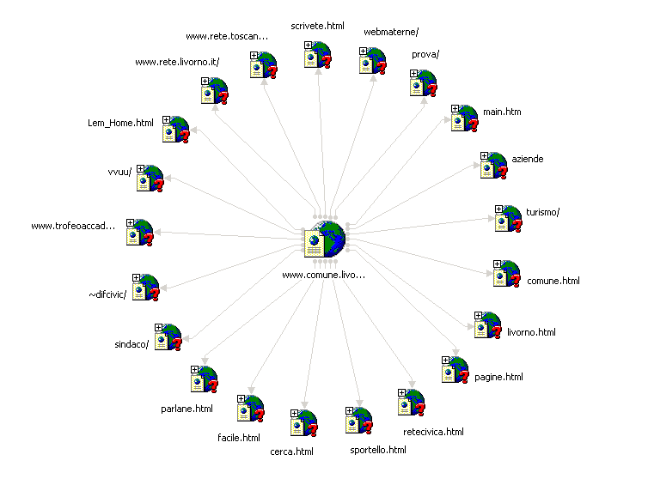

www.rete.livorno.it

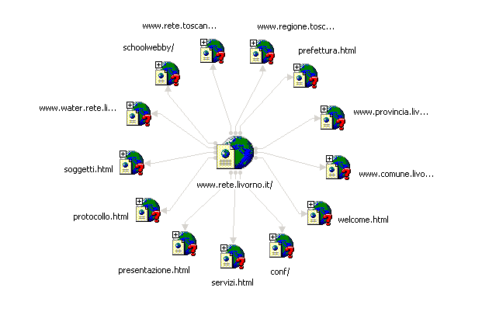

www.asa.comune.livorno.it
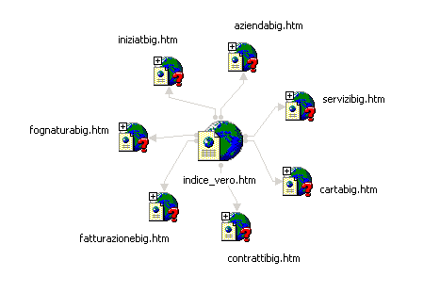

www.water.rete.livorno.it

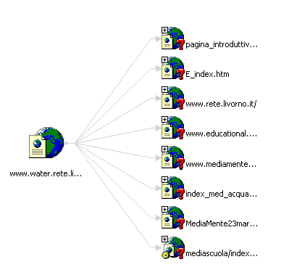

Il nuovo sito dovrà essere arricchito di funzionalità che catturino l’utente. Oltre alle funzionalità/servizi propri della parte di sito web destinata ai servizi comunali che dovrà essere evidenziata e caratterizzata secondo le esigenze dell’ente suggerite da appositi colloqui con ufficio Comunicazione ed Editoria (art. 4), la parte dei servizi della città (o entrambe) potrà contere:
- guest book
- moduli di segnalazione per segnalare sito web ad altri utenti della rete
- moduli per commenti ad amministratori
- modulo per effettuare sondaggi tra i visitatori del sito e per ottenere dei feedback. Tale strumento potrà essere utilizzato su richiesta dell’ente per creare dei servizi supplementari da concordare per permettere lo strumento del referendum cittadino, strumento che potrebbe essere agevolato dall’uso dei servizi di rete e dall’eventuale uso della firma elettronica.
- Inserimento di un motore di ricerca locale. Poiché secondo una nostra analisi molti dei documenti presenti sono non solo in formato html ma in formato pdf, sarà utilizzato un apposito filtro per catturare anche i testi presenti nei formati testuali pdf.
- Inserimento nelle stesse pagine web della rete civica un motore di ricerca non locale al sito ma con la possibilità di ricercare contenuti (fissati o scelti dall’utente) su free Open Directory tramite dei metasearch box
- Inserimento di contatori (eventualmente nascosti) per verificare periodicamente accesso utenti alle varie parti del sito. Tale informazioni potranno essere utilizzate dietro richiesta dell’ufficio Comunicazione ed Editoria per variare la struttura/albero del sito.
- Inserimento nelle pagine relative alla vita cittadine la possibilità di inviare cartoline elettroniche dalla città livornese. Questo potrebbe essere uno strumento accessorio da portare avanti in accordo con l’ufficio Comunicazione ed Editoria che se ben pubblicizzato potrebbe alzare di molto il numero di accessi al sito, attirando soprattutto, ma non solo, ex livornesi, neo cittadini della livorno virtuale.
- Servizi accessori potrebbero inoltre essere configurati per la gestione di forum cittadini e per la gestione di comunità virtuali, calendario eventi.
- La possibilità di creare una rubrica Novità del sito gestita in maniera automatica potrebbe essere verificata nelle fasi finali del progetto.

La struttura di base del portale presuppone una homepage di ingresso da cui poter accedere ai servizi offerti dal Comune e dalla Città.
La struttura di base di del portale sarà quello riprodotto nello schema seguente. Per garantire la massima fruibilità del sito web, si utilizzeranno per tale struttura o dei frame o delle pagine gestite in maniera autonoma.

Elemento Header

Area centrale di navigazione

Area
Menu
Elemento Footer

L’elemento header conterrà il logo del sito ed eventualmente a richiesta dell’ufficio Comunicazione ed Editoria un area per alcuni banner, o un calendario o delle novità, e rimane invariato lungo tutta la navigazione del portale (art. 4). Gli altri elementi variano invece sensibilmente in accordo al click-stream attuato. L’area menu contiene l’insieme di funzionalità accessibili presentando in forma “espansa” le funzionalità relative al punto di navigazione attuale. L’area centrale e l’elemento footer dipendono fortemente dalla navigazione e sono destinati alla visualizzazione vera e propria dei contenuti informativi. La struttura è così progettata nell’intento di avere un sistema di navigazione tale da rendere velocemente disponibili all’utente i contenuti e le funzionalità dellíntero sito. Tale struttura verrà meglio evidenziata nella sottosezione relativa al linguaggio del sito e allo stile.

Mappa di posizionamento dei servizi
La realizzazione del sito comprenderà la creazione di una mappa zoomabile/cliccabile che evidenzierà la posizione dei vari servizi all’interno del territorio comunale. Ogni servizio sarà rappresentato da una icona specifica ed identificativa del servizio. Ciccando su tale icona si aprirà la pagina web del servizio 8se gestito dall’ ente) o l’eventuale sito web esterno se gestito in proprio dalla struttura in oggetto.
In ogni caso, il viaggiatore virtuale resterà comunque con il browser aperto nella mappa dei servizi all’interno del sito comunale.
Inoltre, da ogni servizio sarà possibile accedere alla mappa per poter conoscerne l’ esatta ubicazione.
Un ulteriore servizio accessorio da eventualmente concordare con l’ufficio comunicazione ed Editoria (art. 4) potrà prevedere l’inserimento da parte dell ‘utente della propria posizione nella mappa e la creazione di un cammino che lo guidi al raggiungimento del servizio.

Diagramma di flusso
Per una ottimale analisi, gestione e navigazione, dovrà essere sviluppato un flowchart o diagramma di flusso che dia una idea completa e generale delle singole parti del sito.
Il diagramma sarà pubblicato ed aggiornato con l’inserimento di nuove pagine nel sito e servirà da quick-jump verso le singole sezioni/parti del sito.
Una opportuna numerazione delle pagine con lettere o numeri evidenzierà la profondità della pagina nella struttura gerarchica del sito.
Dei vari tipi di flow chart utilizzeremo il più diffuso che è quello chiamato gerarchico perché simile alla struttura ramificata delle directory del computer; all'apice della piramide vi è la home page o, come nel nostro caso, una welcome page (splash page). Dalla home page è possibile, nella struttura gerarchica, spostarsi in tutte le direzioni del sito e scegliere la sezione che più ci aggrada.
A richiesta dell’ ufficio Comunicazione ed editoria, e con metodologie da valutarsi di volta in volta (art. 4), sarà possibile anche una rappresentazione della struttura lineare dove, invece, il visitatore è costretto a seguire un percorso obbligato. Tale struttura si renderà utile quando il sito web diventerà maestro/istruttore verso il cittadino nella compilazione di moduli e in tutti i casi di esecuzione guidata di procedure.
Tale strutture lineare è rappresentata nella figura seguente:



In casi particolari come ad esempio la guida all'installazione di un software, ma anche una ricetta di cucina l'eccessiva rigidità potrà in parte essere aggirata introducendo delle 'deviazioni' rispetto al percorso base; questi nuovi rami possono poi ricongiungersi al ramo base o terminare in modo autonomo. Si tratta della Struttura Lineare con Alternative (vedi sotto).

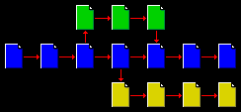

Il diagramma di flusso si rende utile soprattutto in strutture ipertestuali non lineari (come può essere un sito web). L’utente in questo modo non immaginerà il sito web del comune come una ragnatela incomprensibile come quella rappresentata nella figura seguente,

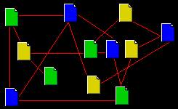

ma, vedrà nel sito una ben definita struttura come nella figura seguente

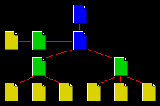

Gli utenti hanno infatti bisogno che nella struttura del sito ci sia una certa dose di prevedibilità con una chiara continuità grafica e funzionale tra i vari elementi del sito stesso. Per questo utilizzeremo in questo sito test sempre la stessa grafica: il logo del comune di Livorno, i colori dei titoli e del testo, le icone di navigazione; questo crea un'identità e una continuità attraverso le varie aree e le molte pagine.

Oltre al diagramma di flusso gerarchico (ed eventualmente a richiesta glia altri) per guidarela navigazione useremo un Sommario (tavola dei contenuti) che contenga la lista collegata alle sezioni più importanti del sito.

Sviluppo dello stile e del linguaggio del sito
Tutta la struttura grafica del sito (gabbia grafica) sarà mantenuta in larga parte invariata per tutte le pagine, conferendo sempre un impatto visivo molto esplicito ed identificativo.
Ogni pagina del sito avrà il proprio “title”, evidenziato sulla parte alta del Browser, dove si potrà leggere sempre nella sequenza la sottocategoria, la categoria principale, il comune che stiamo visitando.

- L’accesso all’intero sito avverrà attraverso una pagina denominata “default” o “index”, una semplice pagina di benvenuto, contenete il logo del sito ed il link (esplicito ed identificabile) per consentire l’accesso alla pagina “Homepage”
- La pagina “Homepage” sarà così strutturata:
- Parte superiore (header): sarà presente il Logo del sito, il quale si ripeterà per tutte le pagine, anche se di dimensioni ridotte (consentendo l’inserimento di nuovi elementi identificativi delle pagine che mano a mano si andranno esplorando).
- Parte centrale per i contenuti: la parte centrale della pagina conterrà i 6 (o più secondo analisi congiunta con ufficio Comunicazione ed Editoria) link principali del sito, (con relative icone-logo identificative), tramite ognuno dei quali si accederà alla sottopagina relativa.
- Parte inferiore (footer): riporterà, oltre all’icona per l’invio di posta elettronica e il link al motore di ricerca interno (un sistema che permetta di cercare le informazioni desiderate in maniera veloce all’interno del sito) un banner di tipo Gif-animato che indicherà l’accesso ad una pagina contenente la mappa interattiva dei servizi per il cittadino. La mappa sarà resa graficamente al fine di una diretta e semplice consultazione (e non con applet!). Direttamente dalla mappa si potrà accedere con link esterni od interni ad altre pagine html, sub-siti, o siti esterni. Il numero di link a siti esterni saranno (secondo le indicazione dell’ente) minimizzati in modo da invitare gli utenti alla permanenza nel sito.

- Nelle sottopagine di primo livello saranno presenti tutti gli argomenti relativi alla sezione scelta, scorrendo in questo modo all’interno del sito per mezzo di una struttura “ad albero”; ogni pagina conterrà il menu principale tranne la voce che si sta visitando, spostato lateralmente per lasciare spazio ai contenuti, in modo da poter tornare sempre alla schermata principale con un link diretto.
Tutte le pagine del sito saranno strutturate allo stesso modo, consentendo sempre una rapida ed efficace visione dei contenuti, presenteranno nella parte alta - destra il Logo identificativo del sito, nella parte sinistra avranno l’icona-logo identificativa della sezione principale che stiamo visitando, nella parte sinistra laterale vi sarà il menu principale del sito contenente le 5 categorie principali (è esclusa la categoria che stiamo visitando).

I Simboli (Icone-Logo)
I simboli (icone-logo) sono studiate per avere un immediato impatto visivo, sono molto leggere in modo da non dover creare difficoltà di caricamento, riportano sempre lo stesso colore di base, creano un effetto di animazione (rollover) al passaggio del mouse, identificando immediatamente la selezione dell’argomento. Tutti i simboli sono creati e studiati appositamente per identificare al primo impatto visivo la categoria che rappresentano, e sono usati esclusivamente per quella categoria.

I simboli saranno sempre riportati nel menu laterale sinistro di ogni pagina, dove vengono identificate le categorie principali del sito.
Il simbolo di dimensioni più grandi e quindi più visibile sarà riportato nella parte alta destra della pagina identificando in maniera inequivocabile la categoria che l’utente sta visitando (sarà pertanto assente nel menu laterale sinistro, evitando una ripetizione durante la navigazione).

Logo Principale
Il Logo identificativo del sito è stato creato riprendendo le caratteristiche principali dei luoghi che deve rappresentare (città di Livorno) riportando nella sua composizione un riferimento preciso al monumento più importante della città, oltre che un riferimento alla collocazione della città sul territorio (una città di mare), con una sfumatura di fondo dal blu al bianco; il testo è caratterizzato da un “Font” di facile lettura e da un ottimo impatto visivo nell’insieme dell’immagine-logo; il colore usato per evidenziare il testo “Livorno”, identifica i colori della città stessa.

I Font
All’interno di tutta la struttura del sito verrà usato un unico “Font” scelto tra il font “Arial” e il font “Verdana”; la scelta di questi due soli tipi di font è caratterizzata da semplici fattori grafici e tecnici:
- Sono ambedue molto chiari e leggibili sia in minuscolo che in maiuscolo
- Sono caratteri di tipo stampatello di semplice definizione grafica
- Si adattano bene ad ogni struttura grafica
- Sono supportati anche dai browser più vecchi

Risoluzione Grafica
Tutte le immagini, i simboli, le icone, i logo, saranno presentati in doppia versione:
- Alta risoluzione
- Bassa risoluzione

Tutte le immagini ad alta risoluzione sono le immagini particolarmente adatte per la stampa tipografica, serigrafica, la cartellonistica, per brochure, carta intestata, etc..
Le immagini a bassa risoluzione sono le stesse immagini adattate ed alleggerite per il web, per le quali si ottiene un’ottima definizione a video, ma con un peso tale da non renderne lungo e faticoso il caricamento. Nel progetto presentato si sono riprodotte solo in risoluzione 75dpi per un solo ed esclusivo uso test/web. Le immagine ad alta risoluzione riprendono quelle presentate garantendo una migliore resa di stampa in risoluzione 300dpi o 600dpi seguendo indicazioni dell’ ufficio guida del progetto.

Tavolozze Colori
Tutti i colori della struttura del sito sono ottimizzati sulla tavolozza di colori base specifica del browser, la tavolozza di base comprende i colori principali supportati in tutti i programmi di navigazione, in questo modo viene garantita la piena e buona visione di tutti i colori componenti file di testo o immagini, anche per coloro che dispongono di browser, vecchi o diversi da Explorer e Netscape.

Strategia Grafica
Tutta l’impostazione grafica del sito (colori, font, simboli, immagini, etc.) e la gabbia grafica intesa come struttura grafica (posizionamento di menu, icone, logo) è stata pensata e creta per coprire un target di utenti molto vario ed esigente, gli esperti navigatori o coloro che per la prima volta stabiliscono un collegamento in rete; il sito si presenta come impatto visivo e come efficienza strutturale, in modo molto semplice ed efficace.
Il sito è strutturato inoltre in modo da avere sempre a portata di mouse il menu principale, con la possibilità di poter selezionare subito una nuova categoria di interesse senza dover tornare sempre alla “Homepage” .
L’impostazione grafica (logo, icone e colori) è stata studiata con reali riferimenti ad alcune principali caratteristiche della città di Livorno; monumenti, riferimenti al mare, ai colori principali che rappresentano la città stessa, queste caratteristiche sono state riportate come motivo principale per tutto il sito, mantenendo sempre vivo il riferimento alla città; nello sviluppo ulteriore del progetto si intende inserire immagini e foto della città e delle sue immediate vicinanze (il lungomare, il Romito, Montenero, etc..); in questo modo, gli abitanti si identificheranno nella loro città e i non abitanti fruiranno di molte immagini, colori e particolari che ne cattureranno l’attenzione, incrementando l’affluenza di visite e permanenza sul sito.
Secondo questa semplice strategia grafica, potremo essere certi di una buona affluenza al sito ed alle infrastrutture evidenziate nel comune di Livorno.
La consultazione delle pagine è stata resa più veloce e dinamica sfruttando un tipo di visualizzazione secondo l’impostazione di un “grafico ad albero”, molto vasta per estensione lineare e poco profonda, evitando di rendere il “back” noioso e lungo, dovendo scorrere molte pagine in successione prima di poter ritornare a quella desiderata.
Inoltre, secondo uno schema prestabilito, si accederà ad alcune parti del sito, prevalentemente quelle che hanno link che portano esternamente al sito stesso, con una visualizzazione automatica su nuove finestre di browser; in maniera analoga si procederà per argomenti facenti parte di sub-siti, contenuti nello stesso spazio web; tale soluzione ci permette di mantenere sempre in primo piano il sito di origine.
Il sito è ottimizzato per una visione minima di 640X480 pixel, pertanto perfettamente visibile anche su monitor 14” e 15’’. Avendo costruito le pagine con valori in percentuale, la pagina si ottimizza automaticamente anche per monitor e risoluzioni più grandi.
La leggerezza delle immagini e delle animazioni, consente un agile e veloce caricamento anche su PC con poca ram.

Oltre alla creazione delle pagine secondo un o stile sobrio che renda la navigazione veloce anche da parte di chi possiede un collegamento modesto e una versione di web browser non avanzata, come previsto dal bando, potremo come servizio accessorio sentite le esigenze dell’ ufficio Comunicazione ed Editoria (art. 4), procedere ad una valutazione e progettazione che permetta l’adozione di standard di accessibilità previsti dal consorzio W3C (http://www.w3c.org/).

Realizzazione e pubblicazione
L’effettuazione del servizio prevederà la realizzazione di un prototipo funzionante che sarà consegnato secondo le modalità indicate nel capitolato di appalto, e quindi la pubblicazione dello stesso.
La realizzazione del sito di test rispecchia le finalità progettuali descritte nelle sezioni precedenti. A titolo di test esemplificativo si è voluto solo evidenziare la struttura della gabbia grafica che si ripercuoterà su tutte le pagine.
In particolare

Pagina di Default o index

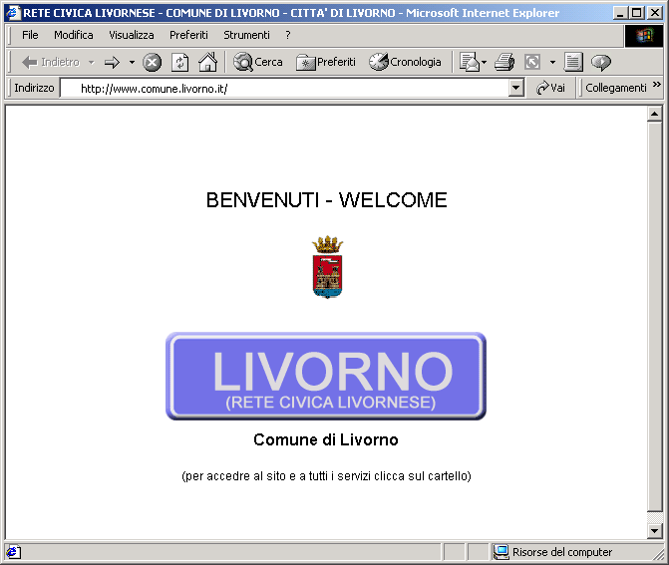

La pagina splash potrà variare durante i periodi dell’ anno per manifestazioni particolari o eventi locali, pur mantenendo costante la struttura, la gabbia grafica e il logo. In questa pagina di esempio molto semplice e lineare si sono voluti evidenziare solo quelle parti che rimarranno comunque costanti in ogni occasione.
Homepage
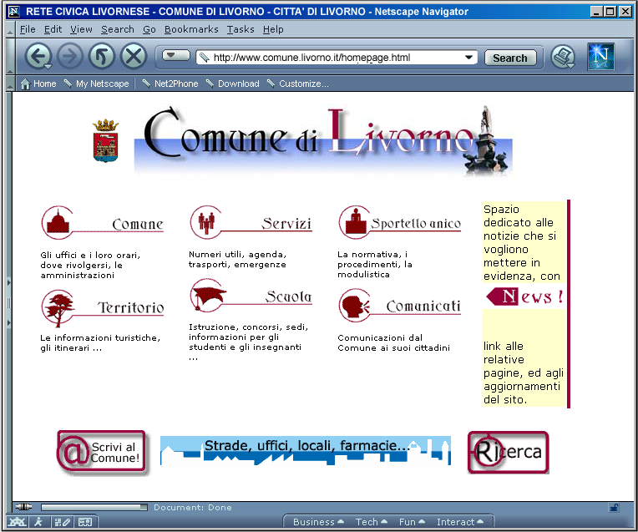

L’Homepage fa da menù principale. Essa è la vetrina del sito e oltre ad essere formata da degli elementi costanti contiene una parte (le News) che dovrà essere costantemente aggiornata e proporre al navigatore le notizie della rete civica più nuove e/o interessanti.
La parte costante è in questa pagina di test rappresenta dalle 6 categorie/icone come segue:
Comune: Conterrà informazioni sui servizi inerenti propriamente all’amministrazione pubblica. Dovrà essere lo sportello virtuale del comune verso i cittadini. Dovrà offrire al cittadino virtuale gli stessi offerti serviti nel modo classico al cittadino reale.
Servizi: Conterrà i servizi non propriamente comunali ma comunque gestiti da strutture pubbliche della città: Farmacie, ospedali, biblioteche, Polizia, Carabinieri, Vigili del fuoco, il Porto, …
Sportello Unico: in questo caso il comune rende il proprio servizio non ai cittadini ma alle imprese e agli artigiani. In questo caso la collocazione dei servizi dedicati alle imprese fin dalla prima pagina del sito renderà veloce ed efficiente i servizi e le informazioni offerte.
Territorio: La cittò di Livorno offrirà il meglio di se in questa sezione, offerta essenzialmente al turista ma anche al cittadino che potrà tramite questa sezione vivere la città. Al turista verrà data informazioni su trasporti e reti viarie, ferroviarie e marittime. Al turista insediato e al cittadino saranno date informazioni riguardanti attività culturali e ludiche (musei, manifestazioni, teatro, cinema, parchi, mostre, autobus cittadini, …)
Scuola: Tutte le informazioni alla cultura, offerta al cittadino dai primi anni di vita (asili nido) fino alla tarda età (università della terza età). Inoltre concorsi relativi alla scuola e sedi e informazioni relative ad ogni singolo istituto. Tutto quanto correlato alla scuola.
Comunicati: Questi sono la voce del comune verso i cittadini. Saranno essenzialmente unidirezionali, ma potranno essere bidirezionali, e in una seconda fase resi facilmente gestibili tramite una automatizzazione degli stessi (forum virtuali, etc.) secondo specifiche e modalità che potranno essere concordate con L’ufficio Comunicazione ed Editoria (art. 4).

Generica pagina servizi

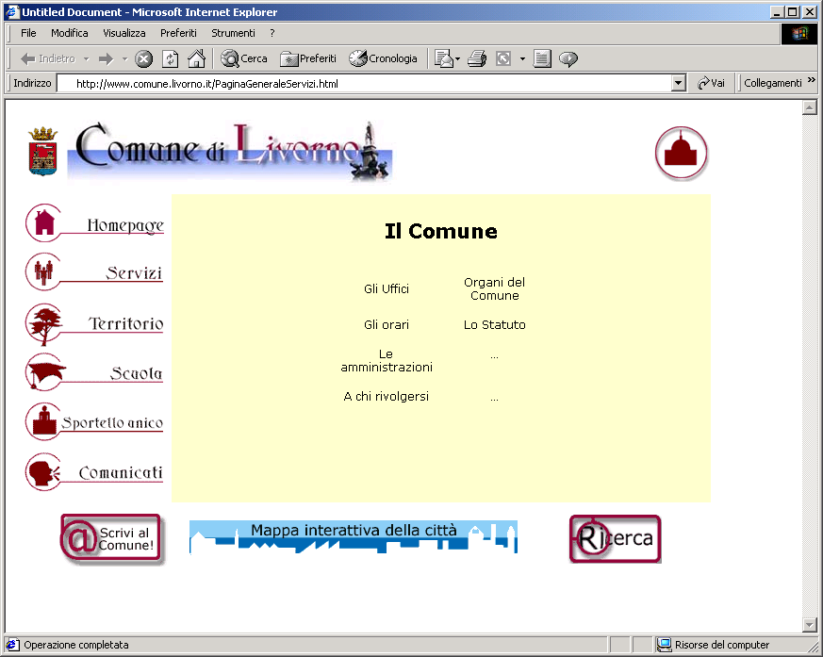

Questa è solo un esempio che vuole illustrare una tipica pagine di secondo livello. Notare che essenzialmente non dovrebbero essere presenti nella rete civica più di 3 o massimo 4 livelli.
In ogni pagina è presente per una facile fruibilità e navigazione un link alla pagina principale, un link al bottone di ricerca nel sito e un bottone dedicato alla comunicazione.
Notare che il bottone Scrivi al Comune pur restando sempre uguale come aspetto grafico, potrà in realtà essere utilizzato a seconda della pagina e del servizio in cui verrà utilizzato per spedire e-mail al gestore effettivo del servizio in oggetto.

Promozione
La promozione del sito web potrà utilizzare vari strumenti. Essenzialmente, essendo un servizio fruibile via internet, la maggior attenzione sarà posta all’utilizzo di servizi di indicizzazione/catalogazione/ricerca su web. Per far questo si propone di utilizzare i vari siti che permettono una indicizzazione free delle pagine web, ma restando aperti ad una soluzione aggiuntiva da concordare con l’ufficio comunicazione ed editoria che potrà richiedere la creazione di animazioni/grafica/slogans/posters adatti ad una promozione sui classici media (radio,tv, conferenze tematiche) (art. 4).

Ipotesi di gestione ed aggiornamento

Redazione dei contenuti
I contenuti di rete civica dovranno di volta in volta essere concordati con l’ufficio Comunicazione ed Editoria, al fine di rispondere il più possibile alle esigenze dell’ente. La redazione effettiva dei contenuti sarà affidata ai singoli fornitori di informazioni. Eventuali specifiche tecniche di ausilio ed aiuto potranno essere progettate per facilitare un facile inserimento dei dati in rete civica, soprattutto in casi di alta variabilità.

Manutenzione e Aggiornamento dei contenuti
Essendo la nostra ditta internet provider con un collegamento di rete, la manutenzione ordinaria del sito potrà avvenire da remoto. Si potrà verificare con l’ ufficio Comunicazione ed editoria la fattibilità di installazionedi un modem sulla porta seriale della macchina adibita alla gestione web, in modo da poter intervenire per casi eccezionali anche in caso di collegamento di rete interrotto.
La nostra sede di Pisa, ci consentirà in ogni caso di essere presente fisicamente nelle strutture comunali per la definizionedei servizi e dei percorsi di manutenzione ordinaria.

L’Attività di manutenzione straordinaria e la progettazione/realizzazione di servizi aggiuntivi saranno, anche in questo caso, di volta in volta discusse con l’ ufficio Comunicazione ed editoria come previsto dall’ art. 4.

